**О чём всегда нужно помнить родителям.**

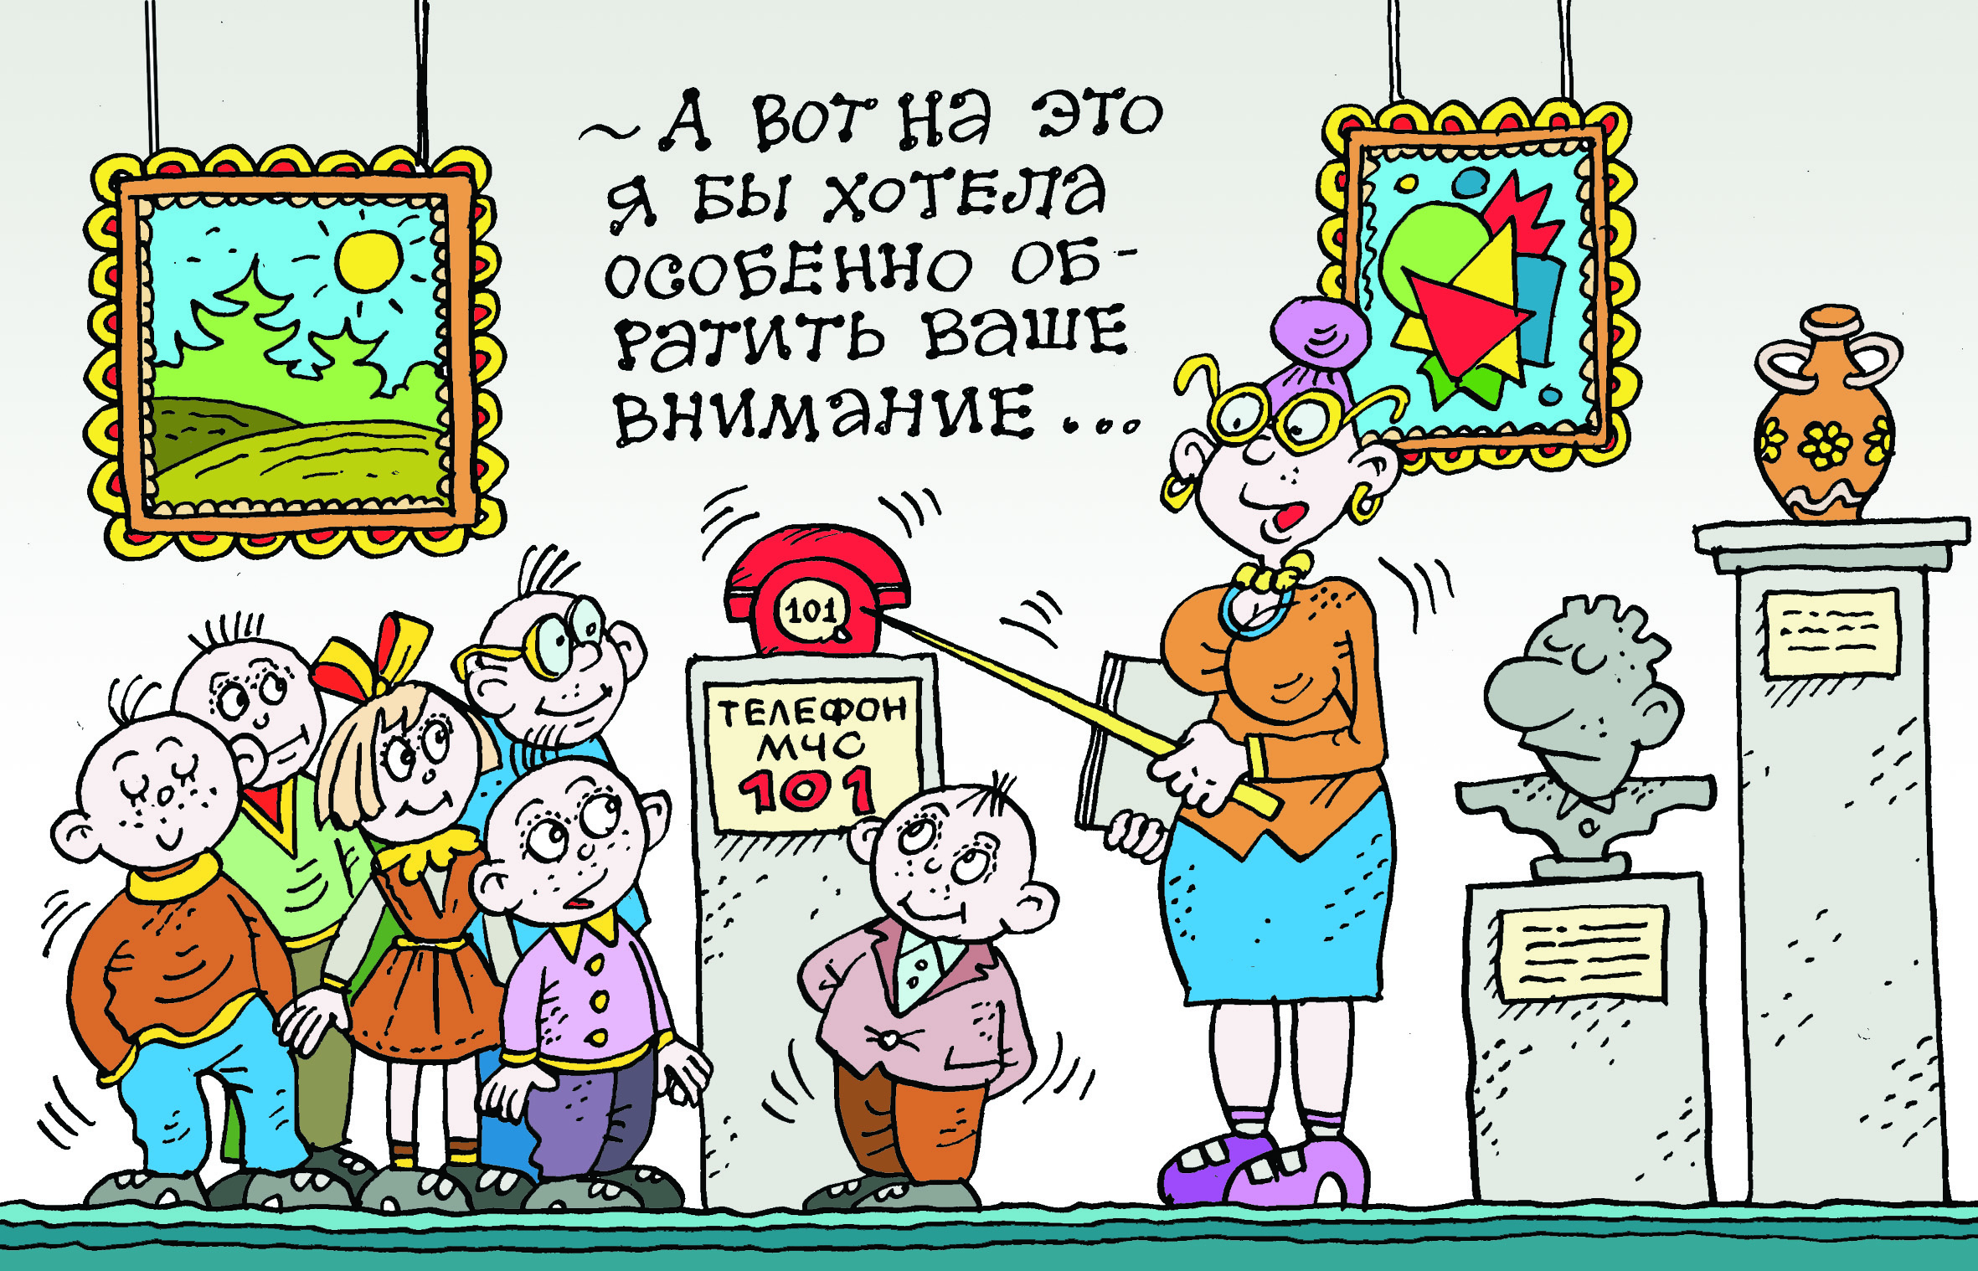**Как защитить наших детей от травматизма? И о чём всегда нужно помнить родителям?  Об этом и не только хотелось бы еще раз напомнить взрослым.**

**УВАЖАЕМЫЕ МАМЫ И ПАПЫ!**

Запретить ребенку познавать мир невозможно, задача родителей – подстраховать его, научить, предупредить возможную трагедию, быть рядом и даже на шаг впереди

Несколько простых советов, как научить ребенка безопасному поведению.

Ежедневно напоминайте ребенку о правилах безопасного поведения. Используйте для этого соответствующие ситуации: на улице, в домашней обстановке, в путешествии.

Объясняйте ребенку все, что происходит вокруг, комментируйте, почему нужно поступать так, а не иначе.

**ВАЖНО ПОМНИТЬ:** запрет скорее даст стимул ребенку попробовать в ваше отсутствие то, что нельзя, поэтому говорить о безопасности нужно в доверительной манере, ни в коем случае не угрожать и не запугивать. Если хотите научить ребенка правилам безопасности, прежде всего, выполняйте их сами.

Уважаемые родители, МЧС напоминает, что чаще всего несчастные случаи происходят с детьми, оставленными без присмотра. Помните, прежде всего, именно вы в ответе за жизнь своего ребенка! Поэтому:

-ни в коем случае не оставляйте детей без присмотра;

- контролируйте, чем они занимаются в свободное время;

- рассказывайте ребенку об опасности игры с огнем, чтобы у него сложилось впечатление о пожаре, как о тяжелом бедствии для людей;

- храните в недоступном месте для детей спички и зажигалки;

-не разрешайте ребенку самостоятельно пользоваться газовыми приборами и топить печи;

- научите их правильно пользоваться бытовыми электроприборами;

- расскажите детям, как правильно действовать в случае пожара, ведь чаще всего малолетние дети, вместо того, чтобы выбежать на улицу, забиваются в угол или прячутся под кровать;

- повторите номера экстренных служб и объясните при каких случаях можно их вызывать.

В зимний период больше всего несчастных случаев происходит с детьми на водоемах, поэтому не допускайте игры детей на льду и вблизи водоёмов.

Невозможно предусмотреть все ситуации и дать советы на все случаи жизни. Но научить ребенка быть осторожным можно и нужно. И никто не сможет сделать это лучше, чем родители. Ведь именно Ваше внимание, любовь и забота – самая надежная защита!